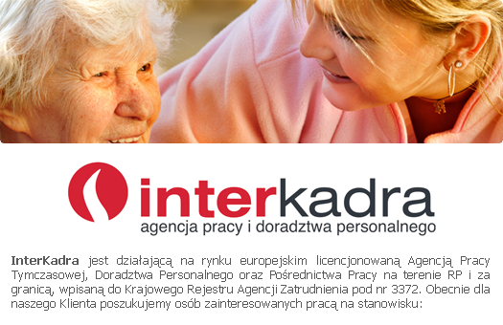

OPIEKUN/KA OSÓB STARSZYCH W NIEMCZECH

- Legalne i bezpieczne zatrudnienie (opłacone składki ZUS od prognozowanej średniej krajowej – 4263zł brutto),
- Atrakcyjne wynagrodzenie do 6 tyś zł netto miesięcznie,
- Praca dostosowana do kwalifikacji i oczekiwań kandydatki,
- Gwarantujemy bezpłatne zakwaterowanie, wyżywienie i dojazd,
- Elastyczne terminy wyjazdów,
- Formularz A1 i Europejska Karta Ubezpieczenia Zdrowotnego,
- Kontakt i wsparcie podczas całego pobytu za granicą!

Obowiązki:
- proste prace domowe (gotowanie, sprzątanie, robienie zakupów),
- opieka pielęgnacyjna i aktywizacyjna (pomoc w codziennych czynnościach, troska o powierzoną osobę, o jej dobre samopoczucie)
Wymagania:
- podstawowa znajomość języka niemieckiego,
- doświadczenie w opiece nad osobą chorą lub w podeszłym wieku,
- przyjazne i pogodne usposobienie, cierpliwość oraz życzliwość wobec podopiecznych ,
- mile widziane czynne prawo jazdy kat B.

Katarzyna Gnutek, Specjalista ds. Rekrutacji
ul. Wodna 2b, 30-556 Kraków
kom. 666 826 904, k.gnutek@interkadra.pl
www.opiekunki.interkadra.pl
WYBIERZ ZAWÓD Z PRZYSZŁOŚCIĄ!

